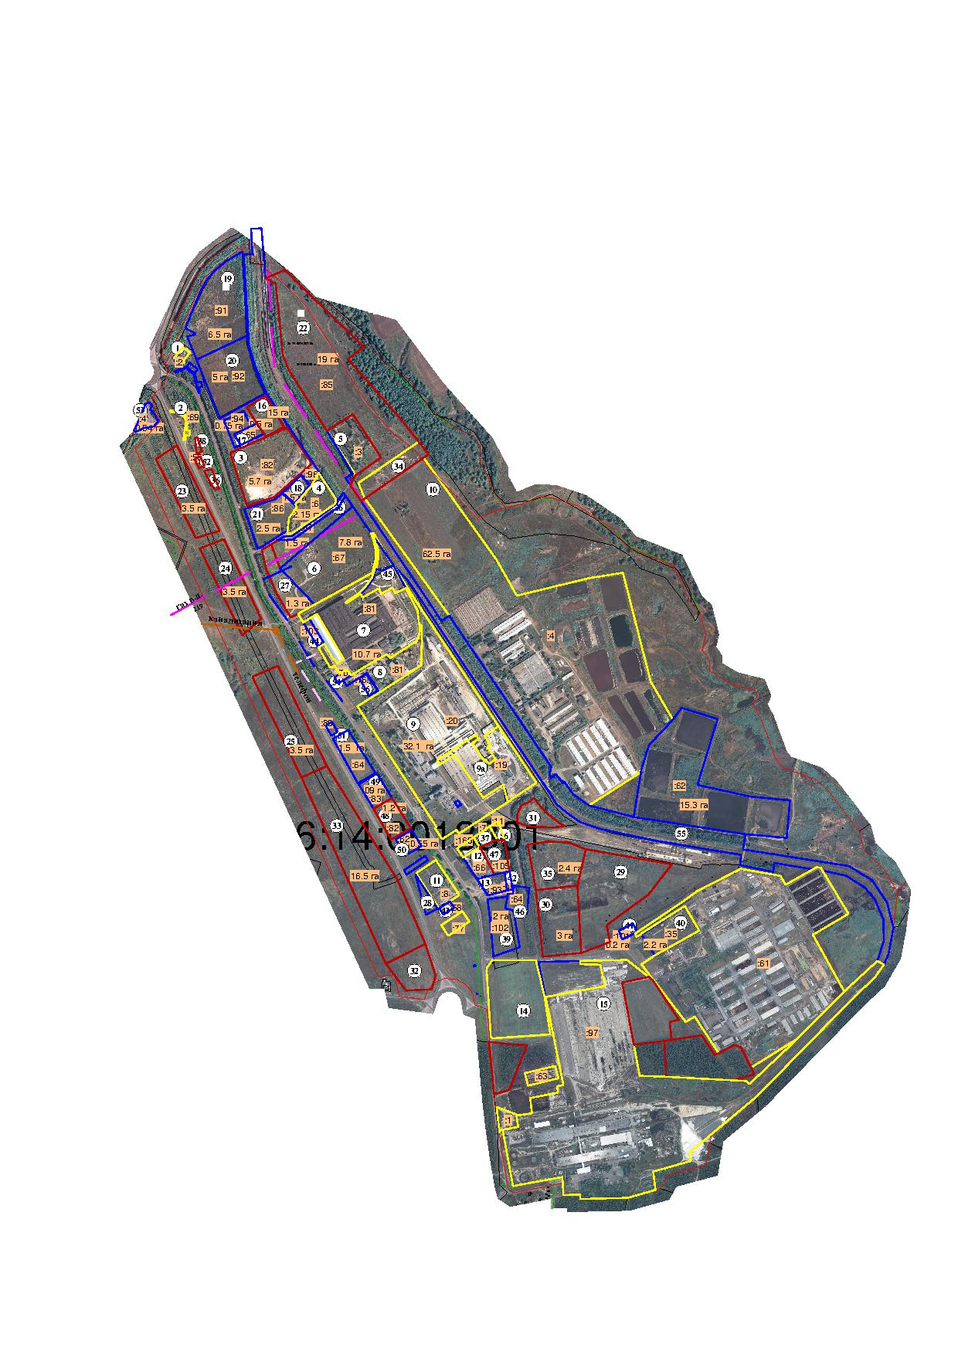
Индустриальный парк «Лискинский»
Общая площадь - 264, 39 га
Площадь земельных участков под действующими предприятиями – 175, 05 га
Площадь земельных участков под реализуемыми проектами – 21.54 га
Площадь свободных земельных участков, предназначенных под новые инвестиционные проекты – 67.8 га
В том числе ООО «Техкорм» - 11, 5га

Условные обозначения
Земельные участки занятые действующими предприятиями
Земельные участки выделенные под реализующееся инвестиционные проекты
Земельные участки предназначенные для выделения под новые инвестиционные проекты
:81
Кадастровый номер земельного участка

1 . ОАО «МРСК-Центра» филиал «Воронежэнерго»
2., 2а. ИП Борисов В.В
3 Лискинский филиал ОАО «Воронежавтодор»
4, 4а. «Лиски Втормет» ЗАО «РУСВТОРМЕТ»
5. ОАО «МРСК-Центра» филиал Вороежэнерго»
6. Мини нефтеперерабатывающий завод
7. ОАО «Лиски-Металлист»
8. Лискинский региональный производственный участок
ЮВЖД дирекции по тепловодоснабжению ОАО «РЖД»
9. Лискинский завод «Спецжелезобетон»
10. ОАО «9-я Пятилетка»
11. ИП Захаришин А.С.
12. ИП Чирков А.В.
13. ИП Воронин П.В.
14, 15.32 ОАО «Лиски-сахар»
16. Для строительства завода по производству премиксов
17, 17а. ИП Ротин В.В.
18. ИП Иванов С.А.
19,20 ООО «Трау Нутришен Воронеж» (ООО «Техкорм»
21-38. Земли администрации Лискинского муниципального района Воронежской области
37. Растеневодство
39. ОАО «Лиски-сахар»
40 ИП Саввинова Т.В.
41. ОАО «Маяк»
42. ИП Федотов Г.П.
43. ИП Колесникова И.В.
44, 44а. ООО «Металлинвест Плюс»
45. ИП Царенко А.М.
46. ОАО «Маяк»
47. ИП Чирков А.В.
48. ИП Петров П.В.
49. ИП Петров П.В.
50. ПИ Косинов Г.И.
51. Чумакова Т.Н.
52. ИП Красноперов Т.Н.
53. ОАО «Воронеж нефтепродукт»
54 ИП Березнев Г.А.
55. Собственность РФ
56. ОАО «БетЭлТранс»

